Отчет по проведенным мероприятиям МКУК «Большеремонтненский СДК»
За август 2023 года
№  п/п | Наименование мероприятия | краткое описание мероприятия, ссылка, фото | Количество участников | Ответственный
1 | Фотовыставка-конкурс «По родному краю с фотоаппаратом» | В преддверии празднования дня села Большое Ремонтное,4 августа, в МКУК «Большеремонтненский СДК», состоялась фотовыставка – конкурс «По родному краю с фотоаппаратом». Участниками выставки стали жители села.  В душе у каждого человека живет любовь к родному краю, к своей малой Родине, где жили его предки, где живет он сам. На подготовленной выставке представлены работы, которые помогают увидеть красоту родного края: цветущие сады, заливные луга, синеву голубого летнего неба, яркие цветы, чистые пруды. Сегодня так важно сохранить внутри себя простые и вечные истины: любовь к Родине, родным местам и близким людям.  Соприкоснувшись с этими вечными ценностями, отраженными в фотоэтюдах, можно отдохнуть душой и получить заряд положительной энергии.  https://bolshrem-sdk.ru/item/1622829  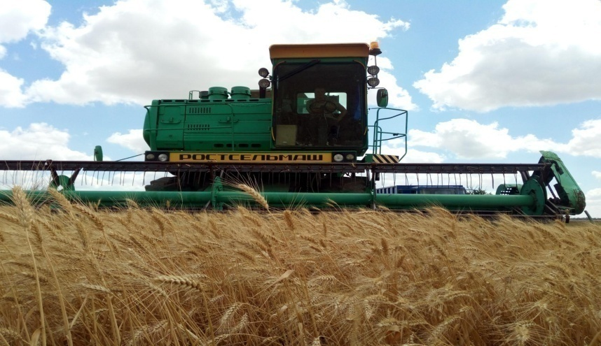 | 6  участников | Пасько Е.И.
2 | Познавательный час  «Дело казаков Платова» | 7 августа, в рамках реализации проекта «Пушкинская карта», в МКУК «Большеремонтненский СДК», прошел познавательный час «Дело казаков Платова». Атаман Матвей Иванович Платов активно занимался боевой подготовкой казачьих войск, развитием их вооружений, а также основал первую на Дону гимназию. Это имя, для казаков Всевеликого войска Донского олицетворяет собой казачью доблесть, верность Отечеству, готовность к самопожертвованию. На мероприятии гости прослушали песни о храбром, смелом и непобедимом донском казаке, познакомились с традициями и обычаями, узнали о жизни и ратных подвигах Атамана Платова, прослушали об удивительной способности Платова сливаться душой с каждым простым человеком, где только приходилось ему жить.  https://ok.ru/profile/574545893188/statuses/155778733184324  https://vk.com/wall-219156373_97  https://bolshrem-sdk.ru/item/1624378  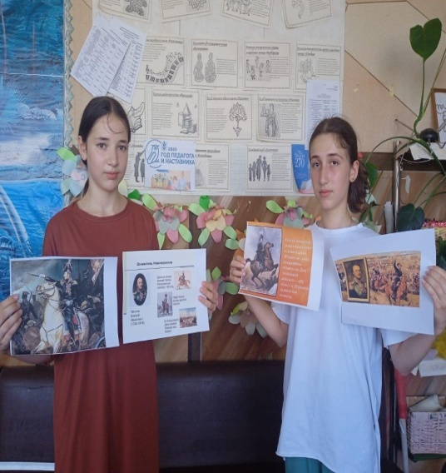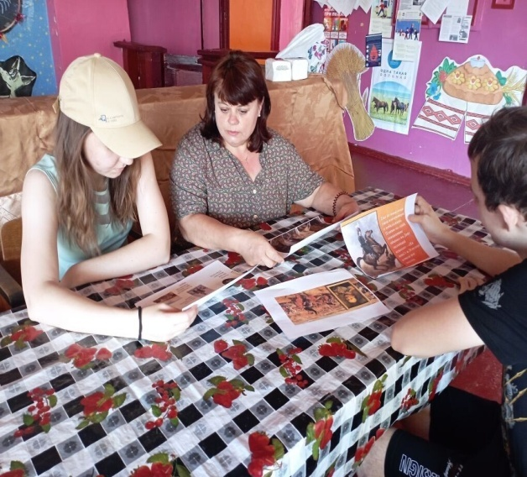 | 5  участников | Пасько Е.И.
3 | Час здоровья «Жизнь прекрасна без вредных привычек» | 9 августа, в Большеремонтненском СДК, прошел час здоровья «Жизнь прекрасна без вредных привычек». Молодые люди собрались, чтобы обсудить важность здорового образа жизни и найти пути избавления от вредных привычек. Ведущая мероприятия рассказала ребятам о серьезной опасности наркомании, поделилась основами здорового образа жизни. Специалист подчеркнула, что если у человека есть интересы и любимое занятие, то у него не будет ни времени, ни желания искать смысл жизни во вредных привычках. Здоровый образ жизни – это не только физическое благополучие, но и психологическое и эмоциональное равновесие. В ходе обсуждения, ребята делились своими знаниями и предложениями о том, что относится к вредным привычкам, а также предлагали решения для преодоления этих проблем. Участники осознали, что вредные привычки могут нанести непоправимый вред здоровью и испортить качество жизни. В конце беседы, ведущая обратилась к ребятам с призывом заниматься здоровым образом жизни. Она подчеркнула важность спорта, интереса к новым книгам, предупредила о вреде наркотиков: «Помните, жизнь дороже, а здоровье не восстанавливается», - сказала она, надеясь, что каждый из присутствующих примет эти слова к сердцу. Мероприятие в Большеремонтненском СДК стало важным шагом в осознании молодежью вреда вредных привычек и поиске путей к здоровой и полноценной жизни. Такие встречи помогают молодым людям понять, что выбор здорового образа жизни – это выбор счастливого будущего. Давайте помнить, что каждый из нас может внести свой вклад в создание здорового общества, поделимся знаниями, поддержим друг друга и вместе сможем построить мир, где жизнь будет прекрасна без вредных привычек.  https://ok.ru/profile/574545893188/statuses/155781457843524  https://vk.com/wall-219156373_99  https://bolshrem-sdk.ru/item/1624388  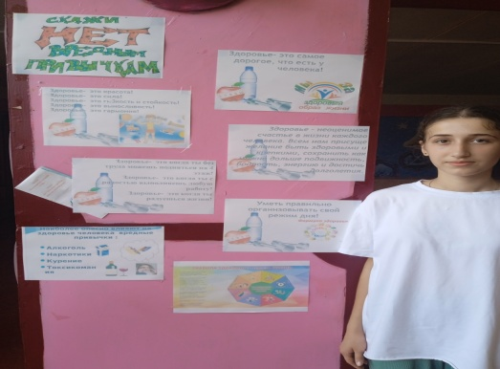 | 4  участников | Быстрянская Т.А.
4 | Праздничный концерт «Село мое родное» | 11 августа, в селе Большое Ремонтное прошел яркий и волнующий праздник – День села. Это особый день, когда все жители собираются вместе, чтобы отметить их общую историю и достижения. В этом году праздник был особенный, так как было еще одно событие-120 лет ветряной Мельницы, которая находится на территории села. Мельница является визитной карточкой не только села Большое Ремонтное, но и одной из достопримечательностей Ремонтненского района.  Работники и художественная самодеятельность Большеремонтненского сельского дома культуры подготовили праздничный концерт «Село моё родное!». Участники самодеятельности встретили гостей праздника пышным караваем и задорной песней «Хлеб да соль». На сцене звучали веселые, задорные песни о родном селе, Родине, труде и дружбе народов. День села – это время, когда все жители села могут встретиться, поделиться радостью и весельем. Это также возможность поблагодарить всех, кто внес свой вклад в развитие села и помогал в его процветании. Приехали поздравить жителей села Большое Ремонтное участники художественной самодеятельности из соседних сел: Валуевский СДК, Подгорненский СДК, Первомайский СДК, Кормовский СДК. Своими яркими номерами участники самодеятельности придали празднику еще больше улыбок, аплодисментов и задора. После праздничного концерта все гости и жители села были приглашены за праздничные столы, чтобы отметь этот особый день, вкусными угощениями и дружеской беседой. Веселье и радость наполнили воздух, а люди наслаждались обществом друг друга и праздничной атмосферой. День села – это не только время для празднования, но и возможность вспомнить и историю и культуру села, а также почтить его достижения. Это также день, когда все жители села могут почувствовать себя частью большой и дружной семьи. Вместе они могут радоваться успехам и поддерживать друг друга в трудностях. День села в Большое Ремонтном оставил яркие воспоминая и ощущение гордости за их село. Село продолжает преуспевать и развиваться, благодаря усилиям и преданности его жителей.  https://ok.ru/profile/574545893188/statuses/155794596762948  https://vk.com/wall-219156373_100  https://bolshrem-sdk.ru/item/1626661  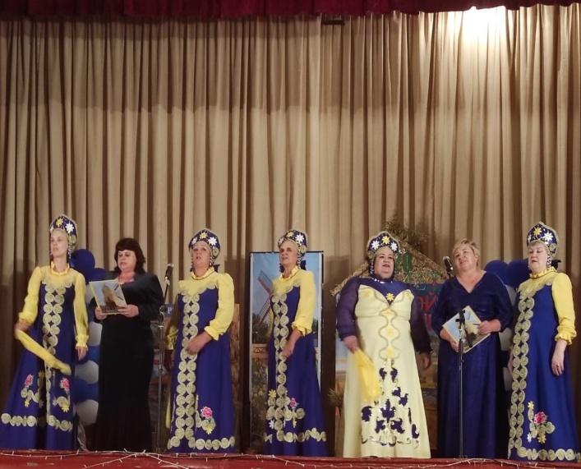 | 120  участников | Фисенко С.А.  Быстрянская Т.А.
5 | Краеведческий час «Планета земля» | 15 августа, специалист МКУК « Большеремонтненский СДК», провел краеведческий час «Планета земля», для детей дошкольного возраста. На встрече ребята с большим интересом слушали об удивительной планете, слушали об истории возникновения Земли, ее месте в космосе, строении и других интересных фактах. Детям было интересно узнать про строение планеты, как зарождалась и развивалась жизнь на планете. Все присутствующие совершили небольшую экскурсию в историю села Большое Ремонтное, узнали о важных исторических событиях в истории родного края. Особенно заинтересовал ребят рассказ о главной достопримечательности села старинной ветряной мельнице. В завершении встречи дети нарисовали самые красивые места на планете Земля, которые находятся совсем рядом: дом, двор, улицу, по дороге в детский сад. Маленькие гости мероприятия еще раз убедились, что нужно знать историю своей малой Родины, маленькой частице большой планеты Земля, ведь в ней столько интересного и удивительного.  https://ok.ru/profile/574545893188/statuses/155797167871300  https://bolshrem-sdk.ru/item/1627382  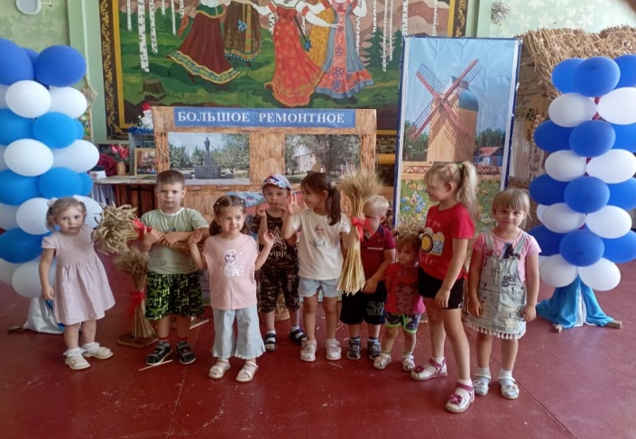 | 13  участников | Пасько Е.И.
6 | Виртуальное путешествие  «Один дома». | 16 августа, в Большеремонтненском СДК, состоялось захватывающее виртуальное путешествие "Один дома". Это мероприятие было организовано с целью помочь детям запомнить основные правила безопасности дома. Ребята получили ценные знания о том, что категорически запрещено делать, когда они остаются одни дома. В рамках этого путешествия дети узнали о таких опасных действиях, как игра со спичками, пробивание лекарств без разрешения, обращение с колющими и режущими предметами, прикасание к электрическим розеткам и включение бытовой техники без взрослого присутствия. Ребята были разделены на две команды и прошли различные конкурсы, такие как: "Приветствие", "Причины опасных ситуаций в доме", "Вынесение огнеопасных предметов из квартиры". В ходе этого путешествия дети узнали, что в доме много опасных предметов, таких как бытовая химия, лекарства и предметы, которые могут легко воспламеняться. Это помогло им осознать важность безопасности и научиться правильно обращаться с такими предметами. Все присутствующие получили не только ценные знания, но и весело провели время, принимая участие в конкурсах и испытаниях. В результате этого виртуального путешествия дети стали лучше осознавать, как обезопасить себя и свой дом, и готовы применить эти знания на практике.  https://ok.ru/profile/574545893188/statuses/155800236332356  https://vk.com/wall-219156373_101  https://bolshrem-sdk.ru/item/1628204  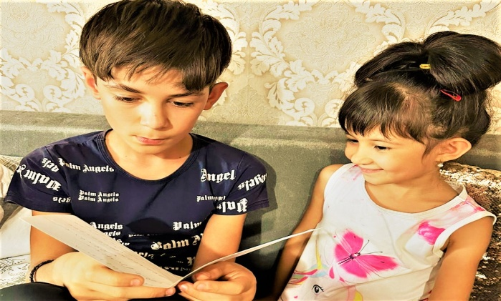 | 6  участников | Быстрянская Т.А.
7 | Акция  «Преступление и наказание» | 17 августа, специалисты МКУК «Большеремонтненский СДК», провели акцию «Преступление и наказание». В этот день были розданы буклеты жителям села, содержащие информацию о законе и их нарушении.  Каждый человек способен сделать свой выбор в жизни: идти честным путем, зарабатывая необходимые деньги, отказывая себе во многих удовольствиях и желаниях, или вступить на путь преступления в поисках легкой наживы. Всем известно, что воровать, грабить, оскорблять, драться – плохо.К сожалению, не каждый подросток, осознает о совершаемых им противоправных деяниях, которые ведут к тяжелым и трудно исправимым последствиям. Ежегодно подростками совершается более 145 тыс. преступлений, практически каждый пятый из них направляется для отбывания наказания в виде лишения свободы в воспитательные колонии. Подростки все чаще втягиваются в наркобизнес, незаконный оборот оружия, порнобизнес, криминальную торговлю.  Преступление - запрещенное Уголовным Кодексом РФ деяние (действие или бездействие), которое представляет собой опасность для личности, общества или государства, совершенное лицом, достигшим определенного возраста, вина которого доказана судом. Преступления могут быть умышленные и совершенные по неосторожности.  В наших силах донести нужную информацию, что бы вовремя предотвратить преступление несущее впоследствии наказание.  https://ok.ru/profile/574545893188/album/886197525828/951511407684  https://bolshrem-sdk.ru/item/1629093  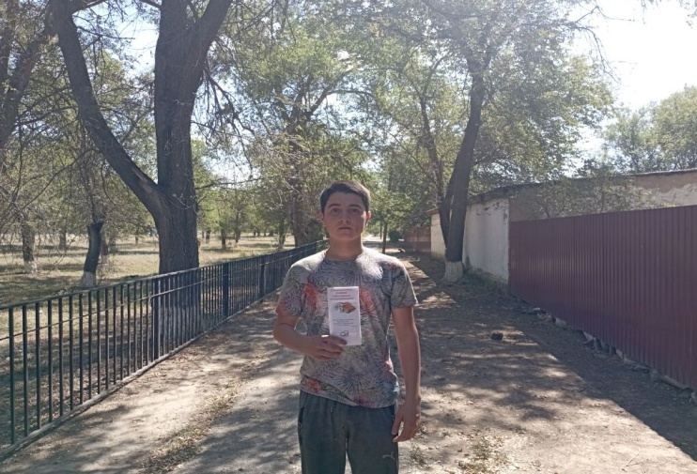 | 13  участников | Пасько Е.И.
8 | Квест  «Флаг державы-символ славы» | 21 августа, в рамках реализации проекта «Пушкинская карта», специалист Большеремонтненского сельского Дома культуры, провела квест «Флаг державы - символ славы». Это мероприятие посвящено дню российского флага. Ведущая познакомила ребят с историей возникновения и значимости флага, который является одним из главных символов России. Из истории, гости узнали, как появился первый триколор, который был поднят на корабле «Орёл» царя Алексея Михайловича. Оказывается, именно этот флаг стал предтечей современного российского флага. Затем присутствующие узнали, что Петр I сыграл огромную роль в истории флага, внесший изменения в его дизайн и сделав его символом государства. Интересно, что на протяжении нескольких столетий флаг неоднократно менялся, но бело-сине-красные цвета остались неизменными, став настоящим символом России. В ходе квеста, участники были увлечены в увлекательной викторине, где им пришлось отгадать загадки, связанные с трехцветным флагом, вспомнили пословицы и поговорки о Родине, что помогло им лучше понять и оценить значение флага, как символа славы и единства. Ребята не только узнали много нового о российском флаге и его истории, но и провели время в приятной атмосфере, наслаждаясь общением.  https://ok.ru/group/61574248792132/topic/155815949768004  https://vk.com/wall-219156373_102  https://bolshrem-sdk.ru/item/1631446  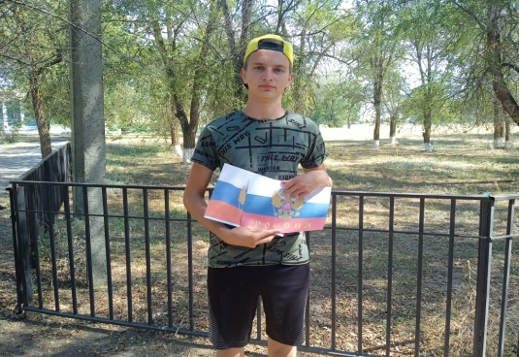 | 5  участников | Быстрянская Т.А.
9 | Всероссийская акция «Российская ленточка»  #Российскаяленточка2023  #ЦветаРодины  #22августа  #БольшеремонтненскийСДК  #Ремонтненскийрайон  #Ростовскаяобласть | 22 августа, МКУК «Большеремонтненский СДК», провел ежегодную Всероссийскую акцию «Российская ленточка». Целью этой акции является патриотическое воспитание и стимулирование социальной и гражданской активности у населения. Жители села с гордостью прикрепляли триколоровые ленты к своей одежде, тем самым выражая свое уважение к российскому флагу, поздравляли друг друга с праздником. Акция «Российская ленточка» символизирует единство народа, уважение, гордость и любовь к нашей родине, в которой мы живем! Помимо этого, акция направлена на поддержку и солидарность с нашей страной. Участники акции выразили свою благодарность и поддержку стране, показывая, что они гордятся ее достижениями. Важно отметить, что эта акция не только призывает к патриотизму, но и способствует объединению людей. Когда мы видим, что множество людей с единой символикой выражают свою поддержку и любовь к России, это создает ощущение солидарности и сильного сообщества. Пусть эта акция станет традицией, которая будет напоминать нам о важности патриотизма и единства на протяжении всей истории.  https://ok.ru/profile/574545893188/statuses/155816079267140  https://vk.com/wall-219156373_103  https://bolshrem-sdk.ru/item/1631474  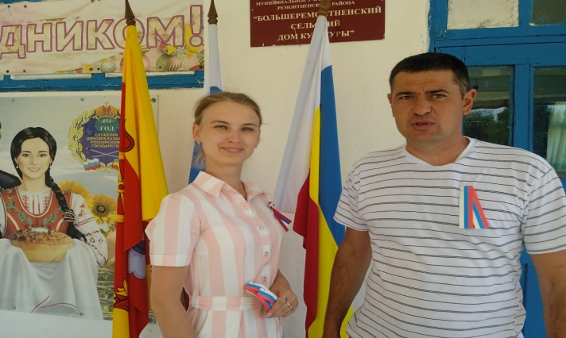 | 18  участников | Быстрянская Т.А.
10 | Беседа «Толерантность и межнациональные конфликты. Как они связаны». | 22 августа, специалист МКУК «Большеремонтненский СДК», провела беседу «Толерантность и межнациональные конфликты. Как они связаны».  Толерантность – это способность без агрессии воспринимать мысли, поведение, формы самовыражения и образ жизни другого человека, которые отличаются от собственных.  На встрече, специалист, совместно с участниками мероприятия, попытались разобраться в очень сложной и серьезной проблеме, весьма актуальной в нашей стране, проблеме межнациональных отношений. Во время беседы выяснили, что может привести к разжиганию межнациональной розни. Ребята приняли активное участие в беседе, отметили, что вопросы толерантного поведения сегодня стоят очень остро. Зачастую людям, имеющим различные точки зрения, очень трудно пойти на компромисс.  Каждый участник почувствовал себя членом единой команды. Ребята здоровались, как представители разных национальностей, составляли пословицы, рисовали и презентовали свои эмблемы толерантности. Подведя итоги беседы, отметили самое важное:  -Национальность определяется не местом рождения, а национальностью родителей.  -Каждая нация уникальна в своем роде и имеет право на самоопределение.  -Своей национальной принадлежностью нужно гордиться.  -Национальные вопросы должны решаться законным путем с помощью переговоров.  -Компромисс – самый эффективный способ решения национальных проблем.  -Каждый человек в отдельности, который является националистом, несет ответственность за разгоревшуюся вражду.  https://bolshrem-sdk.ru/item/1631590  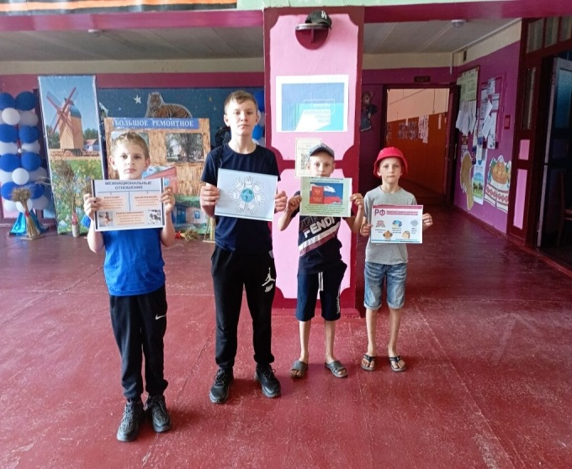 | 8  участников | Пасько Е.И.
11 | Лекторий  «Мир музея» | 28 августа, в Большеремонтненском сельском доме культуры, в рамках межведомственного культурно-образовательного проекта «Культура для школьников», состоялся лекторий «Мир музея». Ведущая рассказала ребятам о самых крупных музеях России. Эти музеи являются настоящими сокровищницами, где хранятся экспонаты самых разных направлений. Военная техника, предметы быта, палеонтологические находки, произведения искусства – все это можно найти в этих музеях. Живописные полотна, скульптуры и другие произведения искусства поражают воображение и позволяют окунуться в мир красоты и творчества. Целью этого мероприятия было привлечение школьников к посещению исторических и художественных музеев, а также расширение их кругозора. Посещение музеев имеет огромное значение для развития личности. Оно помогает узнать историю своей страны, понять, как люди жили в прошлом, а также оценить и ценить их достижения в искусстве. Важно, чтобы молодое поколение понимало ценность культурного наследия и умело наслаждаться красотой искусства. Кроме того, посещение музеев способствует развитию творческого мышления и воображения. Ребята могут наблюдать за разными стилями и направлениями искусства, а затем попытаться самостоятельно создать что-то уникальное и оригинальное. Это помогает им раскрыть свой потенциал и развить свои таланты. Такие мероприятия, как лектории о музеях, являются важным шагом в образовательном процессе. Они помогают детям расширить свои знания, познакомиться с культурным наследием своей страны и вдохновиться на создание собственных произведений искусства. Эта встреча стала для участников настоящим открытием и подарила им новые эмоции и впечатления.  https://bolshrem-sdk.ru/item/1633482  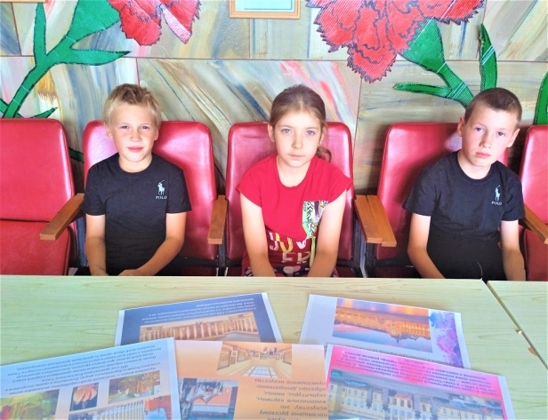 | 11  участников | Быстрянская Т.А.
12 | Минута молчания «Путь, длиною в 80 лет». Возложение цветов. | 30 августа, на центральной площади Большеремонтненского СДК, у мемориала воинам - односельчанам, погибших в годы Великой Отечественной Войны, прошла минута молчания и возложение цветов «Путь длиною в 80 лет». Это особая дата в истории страны — ровно 80 лет назад от гитлеровских захватчиков были освобождены Ростов-на-Дону и Луганск, ранее Ворошиловград. За время оккупации фашистами были убиты и замучены до смерти десятки тысяч жителей, в том числе старики, женщины, дети. Враг пытался любой ценой прорваться к Кавказу, завладеть богатыми нефтяными районами. Но этим планам не суждено было сбыться. 30 августа 1943 года войска Южного фронта решительным штурмом заняли город и порт Таганрога. В результате этой победы наших войск Ростовская область была полностью освобождена от немецких захватчиков. В этот день жители села Большое Ремонтное, работники Администрации Калининского сельского поселения, руководители и работники учреждений села, воспитанники детского садика «Солнышко», почтили минутой молчания тех, кто не вернулся с полей Великой Отечественной войны и возложили цветы к мемориалу воинам-односельчанам. Весь мир склонил головы, в память всех героев, отдавших жизнь, во имя мира.  https://bolshrem-sdk.ru/item/1634411  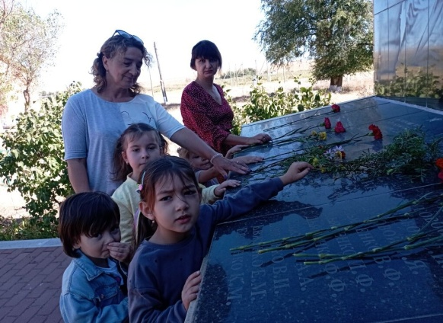 | 25  участников | Фисенко С.А.
13 | Акция  «Победа родной земли» | 30 августа, специалистами МКУК «Большеремонетненский СДК», была проведена акция «Победа родной земли», приуроченная к 80-летию со дня полного освобождения Ростовской области от немецко – фашистских захватчиков. Работники дома культуры, познакомили жителей села Большое Ремонтное, со знаменательной датой и роздали буклеты с исторической датой тех суровых дней.  https://bolshrem-sdk.ru/item/1634426  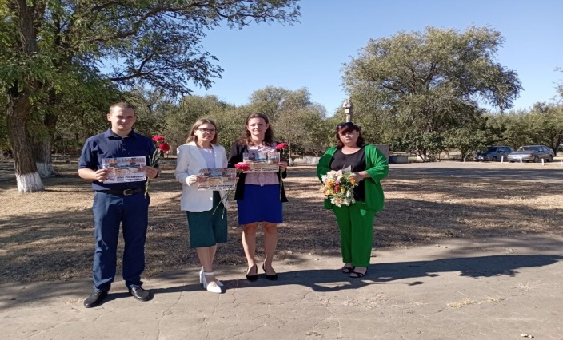 | 19  участников | Пасько Е.И.
 |  | Всего мероприятий  Всего участников | 13  253

